СПИСОК
основных публикаций оппонента
кандидата архитектуры, профессора
Меренкова Алексея Васильевича

по диссертации Александры Викторовны Глуховой
по теме «Архитектуры современных концертных залов (на примере Санкт-Петербурга)»
шифр и наименование специальности:

2.1.12 – Архитектура зданий и сооружений. Творческие концепции архитектурной деятельности

№  п/п | Наименование  работы | Выходные данные | Входит в перечень ведущих рецензируемых научных журналов и изданий, рекомендованный ВАК/Web of Science/Scopus (и т.д.) | Вид/  объем в п.л. | Фамилии соавторов
1 | 2 | 3 | 4 | 5 | 6
- научные работы
- 1111 | Архитектурные концепты градостроительной политики | Янковская, Ю. С. Архитектурные концепты градостроительной политики / Ю. С. Янковская, А. В. Меренков // Архитектура и строительство России. – 2021. – № 3(239). – С. 42-49. | ВАК | Статья/0,5/0,25 | Ю.С. Янковская
 | Арктика. Опыт экспериментального проектирования в контексте «зеленой архитектуры» | Меренков, А. В. Арктика. Опыт экспериментального проектирования в контексте «зеленой архитектуры» / А. В. Меренков, Ю. С. Янковская // Архитектон: известия вузов. – 2021. – № 1(73). – С. 5. – DOI 10.47055/1990-4126-2021-1(73)-5. | ВАК | Статья/0,81/0,4 | Ю.С. Янковская
 | «Зеленая архитектура» и устойчивое развитие жилой среды современного города : Монография | Янковская, Ю. С. «Зеленая архитектура» и устойчивое развитие жилой среды современного города : Монография / Ю. С. Янковская, А. В. Меренков ; Министерство науки и высшего образования Российской Федерации, Санкт-Петербургский государственный архитектурно-строительный университет. – Санкт-Петербург : Санкт-Петербургский государственный архитектурно-строительный университет, 2020. – 156 с. – ISBN 978-5-9227-1074-9. | РИНЦ | Монография/9,75/4,9 | Ю.С. Янковская
 | Architectural formation of recreational and communicational framework of city (on example of Ekaterinburg) | Yankovskaya, Y. Architectural formation of recreational and communicational framework of city (on example of Ekaterinburg) / Y. Yankovskaya, A. Merenkov // Proceedings of the 12th International Conference on Contemporary Problems of Architecture and Construction, ICCPAC 2020 : 12, Saint Petersburg, 25–26 ноября 2020 года. – Saint Petersburg, 2021. – P. 107-111. | Scopus | Статья/0,31/0,15 | Yankovska Y.
 | Зеленый каркас города как вектор развития жилых территорий | Меренков, А. В. Зеленый каркас города как вектор развития жилых территорий / А. В. Меренков, Ю. С. Янковская // Устойчивое развитие регионов в аспекте повышения качества жизни граждан : Сборник материалов IV Всероссийского Конгресса "Промышленная экология регионов" и Международной площадки прямого диалога УРАЛРОСПРОМЭКО, Екатеринбург, 13–14 февраля 2019 года / Редакторы(составители) Ю.В. Корнеева, Д.Н. Лыжин. – Екатеринбург: Без издательства, 2019. – С. 126-129. | РИНЦ | Статья/0,25/0,12 | Ю.С. Янковская
 | Формирование пешеходной проницаемости жилой застройки как фактор развития социально-ориентированного проектирования | Янковская, Ю. С. Формирование пешеходной проницаемости жилой застройки как фактор развития социально-ориентированного проектирования / Ю. С. Янковская, А. В. Меренков // Материалы научной конференции «актуальные проблемы современной архитектуры, градостроительства и дизайна» в рамках XXVIII международного смотра-конкурса лучших выпускных квалификационных работ по архитектуре, дизайну и искусству : сборник трудов, Нижний Новгород, 06–13 октября 2019 года. – Нижний Новгород: Нижегородский государственный архитектурно-строительный университет, 2019. – С. 409-412. | РИНЦ | Статья/0,25/0,12 | Ю.С. Янковская
 | Архитектура филармонического комплекса как ведущего культурного центра города | Меренков, А. В. Архитектура филармонического комплекса как ведущего культурного центра города / А. В. Меренков, Ю. С. Янковская // Актуальные проблемы архитектуры, градостроительства и дизайна: теория, практика, образование : Материалы Международной научной конференции, Волгоград, 23–29 сентября 2018 года / Редактор‐составитель Н.В. Иванова. – Волгоград: Волгоградский государственный технический университет, 2018. – С. 73-77. | РИНЦ | Статья/0,31/0,2 | Ю.С. Янковская
 | История и перспективы развития высотной застройки в Екатеринбурге | 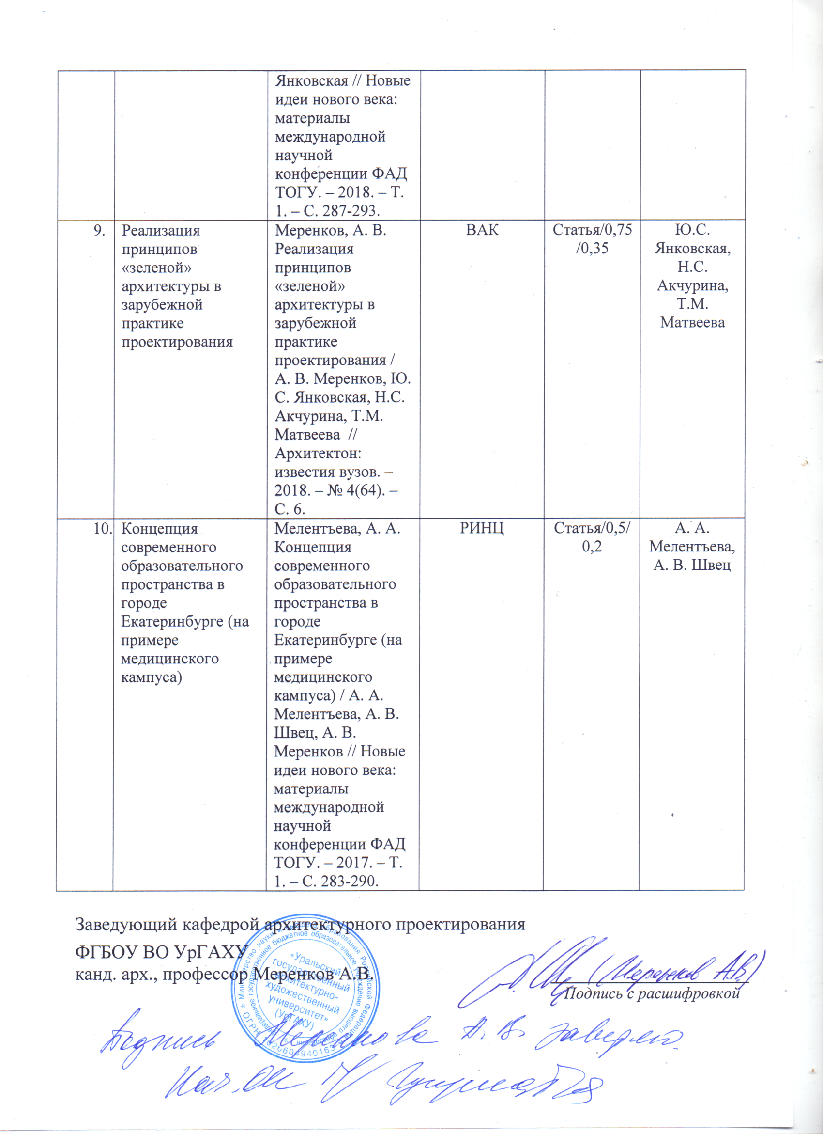  Меренков, А. В. История и перспективы развития высотной застройки в Екатеринбурге / А. В. Меренков, Ю. С. Янковская // Новые идеи нового века: материалы международной научной конференции ФАД ТОГУ. – 2018. – Т. 1. – С. 287-293. | РИНЦ | Статья/0,44/0,22 | Ю. С. Янковская
 | Реализация принципов «зеленой» архитектуры в зарубежной практике проектирования | Меренков, А. В. Реализация принципов «зеленой» архитектуры в зарубежной практике проектирования / А. В. Меренков, Ю. С. Янковская, Н.С. Акчурина, Т.М. Матвеева // Архитектон: известия вузов. – 2018. – № 4(64). – С. 6. | ВАК | Статья/0,75/0,35 | Ю.С. Янковская, Н.С. Акчурина, Т.М. Матвеева
 | Концепция современного образовательного пространства в городе Екатеринбурге (на примере медицинского кампуса) | Мелентъева, А. А. Концепция современного образовательного пространства в городе Екатеринбурге (на примере медицинского кампуса) / А. А. Мелентъева, А. В. Швец, А. В. Меренков // Новые идеи нового века: материалы международной научной конференции ФАД ТОГУ. – 2017. – Т. 1. – С. 283-290. | РИНЦ | Статья/0,5/0,2 | А. А. Мелентъева, А. В. Швец

Заведующий кафедрой архитектурного проектирования
ФГБОУ ВО УрГАХУ
канд. арх., профессор Меренков А.В. _____________________
Подпись с расшифровкой

